RAPPORT SEANCE 1 (Léo Marache)

Jeudi 13 Décembre

Mise en place du GitHub

Élaboration du cahier des charges (définition du projet et fonctionnalités)

État de l’art : sur le site <https://circuitdigest.com>, grâce auquel nous avons pu clairement définir ce qu’il va falloir réaliser.

Petit schéma récapitulatif :

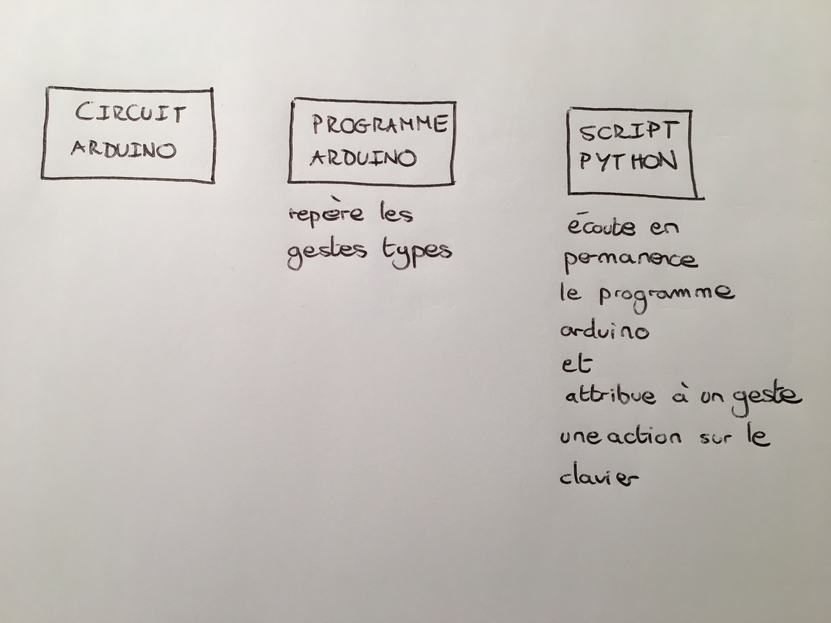

Mise en place de l’environnement python

Installation de 3 librairies python :

* Pyautogui qui permet de contrôler le clavier et la souris par programmation
* Pytime qui permet au script python de fonctionner correctement avec le programme arduino (en mettant en pause le script python le temps de la connexion entre les deux)
* Pyserial qui permet de faire le lien entre le port série (le montage arduino) et le script python

Réalisation d’un premier montage basique et rappels sur le fonctionnement des capteurs ultrasonores.

Position des modules HC-SR04

